Лекция 4

Криволинейные интегралы.
Выделяют два типа интегралов: первого и второго рода.
Рассмотрим криволинейный интеграл первого рода.
Пусть требуется найти длину кривой на плоскости, определенной уравнением y=y(x).
Как было доказано во втором семестре:
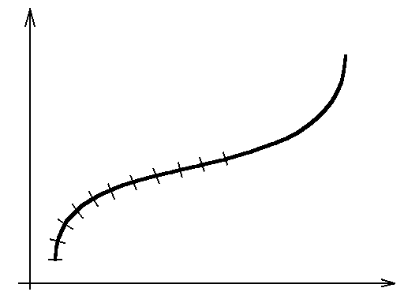
y
|L|=∫dl
так как y = y(x), то
L $\begin{aligned}\text{dl}=\sqrt{1+(y^{'}(x))^{2}}\text{dx} \\ \begin{aligned}\left\{y=y(t) | \right.\end{aligned} \\ \end{aligned}$

x
Кривая y=y(x) имеет конечную длину, если $y(x)∈C[a,b]$
Пример непрерывной кривой, не имеющей конечной длины:
$y=\begin{aligned}\left\{0,x=0 | \right.\end{aligned}$ ,где $x∈\left[0,1\right]$
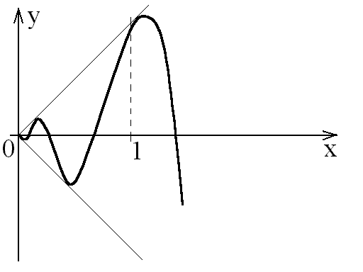
Кривая является синусоидой, заключенной между двумя прямыми $y=x$ и $y=−x$.
Для функции $x\text{sin}\frac{1}{x},x≠0$ условие непрерывности $y^{'}(x)$в точке х=0
нарушается. Кривая, заданная уравнением:$y=x\text{sin}\frac{1}{x}$ не имеет конечной длины (доказать самостоятельно)

Опр. По определению, криволинейным интегралом первого (I-го) рода на плоскости называется:
$\int_{L}{\text{fdl}}=\int_{b}^{a}{f(x(t),y(t))\sqrt{(x^{'}(t))^{2}+(y^{'}(t))^{2}}}\text{dt}$ ,где L – кривая, заданная уравнениями $\begin{aligned}\left\{x=x(t) | \right.\end{aligned}$. Докажем корректность определения:
Сделаем замену: $\begin{aligned}t=t(u) \\ t^{'}(u)∈c\left[a,b\right]\end{aligned}$ ,где $α≤u≤β$ и $\begin{aligned}t(α)=a \\ t(β)=b\end{aligned}$
$\begin{aligned}{\left(x(t(u))\right)}_{u}^{}=x_{t}^{}⋅t_{u}^{} \\ {\left(y(t(u))\right)}_{u}^{}=y_{t}^{}⋅t_{u}^{}\end{aligned}$ ,где $t_{u}^{}>0$ и $\text{dt}=t_{u}^{}⋅\text{du}$,
тогда $x_{u}^{}=x_{t}^{}⋅t_{u}^{}⇒x_{t}^{}=\frac{x_{u}^{}}{t_{u}^{}}$ ,аналогично и $y_{t}^{}=\frac{y_{u}^{}}{t_{u}^{}}$
$\int_{L}{\text{fdl}=\int_{a}^{b}{f(x(t(u)),y(t(u)))⋅\sqrt{{\left(\frac{x_{u}^{}}{t_{u}^{}}\right)}^{2}+{\left(\frac{y_{u}^{}}{t_{u}^{}}\right)}^{2}}}}t_{u}^{}\text{du}=\int_{α}^{β}{f(x(t(u)),y(t(u)))⋅\sqrt{(x_{u}^{})^{2}+(y_{u}^{})^{2}}}\text{du}$,
Как видно из полученного выражения, определение не зависит от выбора параметра.

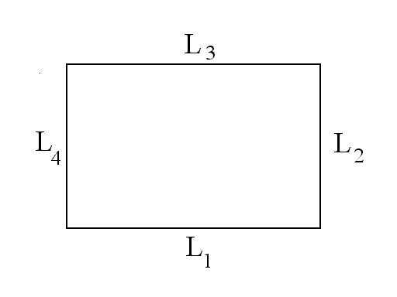
Опр. Кривая $(K)=(\text{AB})$, заданная параметрическими уравнениями $x=ϕ\left(t\right)$и $y=ψ\left(t\right)$называется гладкой, если функции $ϕ$ и $ψ$ имеют непрерывные производные, не обращающиеся одновременно в нуль.

Опр. Кусочнонепрерывной (кусочногладкой) кривой называется кривая, которая является непрерывной и состоит из нескольких гладких кривых.

Свойства кусочнонепрерывной кривой (без доказательства):
$$1^{0}\int_{L}{=\int_{L_{1}}{+\int_{L_{2}}{+\int_{L_{3}}{+\int_{L_{4}}{}}}}}$$
$2^{0}\int_{L}{(c_{1}f+c_{2}g)\text{dl}=c_{1}\int_{L}{f_{1}\text{dl}}}+c_{2}\int_{L}{f_{2}}\text{dl}$ (свойство аддитивности)

Аналогично кривая $L⊂ℜ^{3}$задается системой:
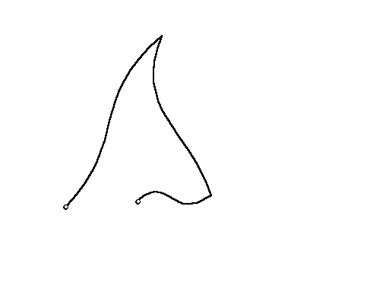
$L:\begin{aligned}\left\{x=x(t) | \right.\left\{y=y(t) | \right.\end{aligned}$ это уравнение кусочнонеперывной кривой

Кривую L будем называть кривой по пути АВ, т.е. начало
L кривой в точке А и конец в точке В.

А В
Заметим, что криволинейный интеграл первого рода не завистит от того, в каком направлении мы интегрируем по прямой от$A→B$ ,или от $B→A$.
Опр. Интеграл$\int_{L}{f(x,y,z)\text{dL}=\int_{a}^{b}{f(x(t),y(t),z(t))\sqrt{(x^{'}(t))^{2}+(y^{'}(t))^{2}+(z^{'}(t))^{2}}}}\text{dt}$называется криволинейным интегралом первого рода по кривой в пространстве $ℜ^{3}$.

Криволинейные интегралы второго типа.

Для начала, как и в случае криволинейных интегралов первого рода, интеграл второго рода будем рассматривать на плоскости (в$ℜ^{2}$).

Криволинейным интегралом второго рода называется$\int_{L_{+}}{\vec{F}d\vec{r}}:\int_{a}^{b}{(Px^{'}+Qy^{'})\text{dt}}$,
где $\bar{F}=(P,Q)$и $L_{+}=\text{AB}$, $d\vec{r}=(\text{dx},\text{dy})$.
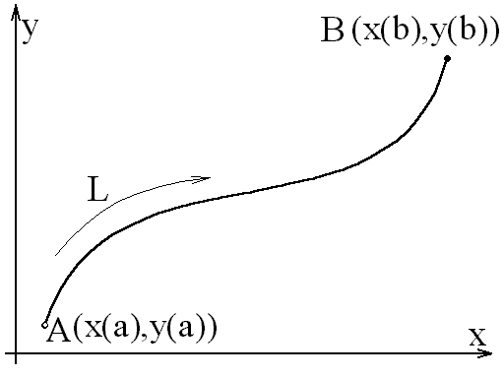
Точки А и В имеют координаты
А(x(a),y(a)) и B(x(b),y(b)) соответственно.
L₊ означает, что выбрано положительное
направление движения по кривой, т.е. то направление, при котором интеграл от А до В имеет положительное значение.
Обозначим $\vec{r}=(x,y)$- радиус вектор и
$$L_{+}:\begin{aligned}\left\{x=x(t) | \right.\end{aligned}$$
Работа по перемещению тела из точки А в точку В
в поле $\vec{F}$ выражается интегралом:
$$A=\int_{L_{+}}{\vec{F}d\vec{r}}$$
в этом и есть физический смысл интеграла.
Докажем корректность определения:
Делаем замену t=t(u) и $\begin{aligned}\left\{t(α)=a | \right.\end{aligned}$,
$x_{t}^{}=\frac{x_{u}^{}}{t_{u}^{}},y_{t}^{}=\frac{y_{u}^{}}{t_{u}^{}}$ и P зависит от x,y, которые, соответственно, зависят от u, а значит интеграл можно представить в виде:
$\int_{L_{+}}{\vec{F}d\vec{r}=\int_{α}^{β}{\left(P\frac{x_{u}^{}}{t_{u}^{}}+Q\frac{y_{u}^{}}{t_{u}^{}}\right)}}t_{u}^{}\text{du}=\int_{α}^{β}{\left({\text{Px}}_{u}^{}+{\text{Qy}}_{u}^{}\right)}\text{du}$
т.е. интеграл не зависит от выбора параметризации.
Свойства:
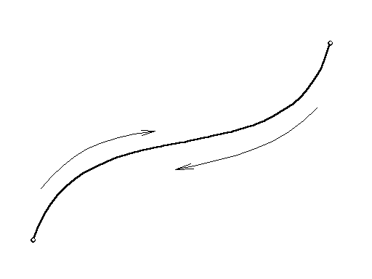
1⁰ Является линейным по функции и аддитивным по множеству, т.е. $\int_{L_{+}}{(\vec{F}+\vec{G})d\vec{r}=\int_{L_{+}}{\vec{F}d\vec{r}}+\int_{L_{+}}{\vec{Q}d\vec{r}}}$ и $\int_{L_{1}^{+}∪L_{2}^{+}}{\vec{F}d\vec{r}}=\int_{L_{1}^{+}}{\vec{F}d\vec{r}}+\int_{L_{2}^{+}}{\vec{F}d\vec{r}}$
А

2⁰ $\int_{L_{+}}{\vec{F}d\vec{r}=−\int_{L_{−}}{\vec{F}d\vec{r}}}$ L₊ L₋ L₊=AB
L₋=BA
В
Физический смысл этого свойства заключается в следующем утверждении: работа сил в поле в одном направлении, равна работе сил со знаком минус в другом направлении
Связь между криволинейными
интегралами 1 и 2 рода.
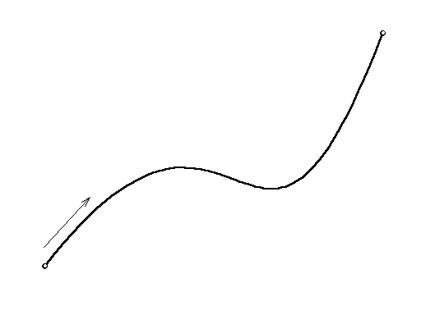
В
Зададим касательный вектор движения по прямой
${\vec{e}}_{+}=\frac{(\text{dx},\text{dy})}{\sqrt{(\text{dx})^{2}+(\text{dy})^{2}}}=\frac{(x_{t}^{},y_{t}^{})}{\text{dl}}$
${\vec{r}}^{'}=(x_{t}^{},y_{t}^{})$ ${\vec{e}}_{x}$
${\vec{e}}_{+}\text{dl}={\vec{r}}^{'}\text{dt}$, $\left|\vec{r}\right|\text{dt}=\text{dl}$
$\left(\vec{F}{\vec{e}}_{+}\right)=f$ А
$\int_{L_{+}}{\vec{F}d\vec{r}=\int_{L}{(\vec{F}{\vec{e}}_{+})\left|{\vec{r}}^{'}\right|\text{dt}=\int_{L}{(\vec{F}{\vec{e}}_{+})\text{dl}=\int_{L}{\text{fdl}}}}}$ ,а этот интеграл является интегралом первого типа.

Аналогично определим криволинейный интеграл второго рода в $ℜ^{3}$.

Рассмотрим векторное поле $\vec{F}=\left(P(x,y,z),Q(x,y,z),R(x,y,z)\right)$, для которого $\vec{r}=(x,y,z)$является радиус вектором, тогда
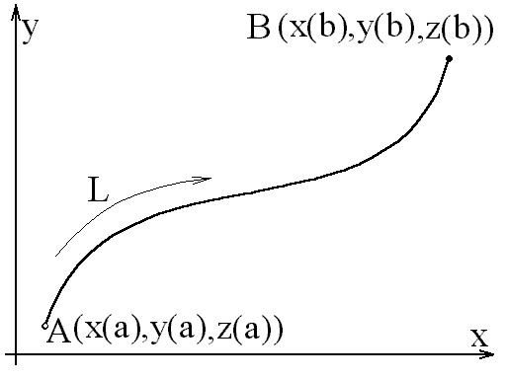
$d\vec{r}=\left(\text{dx},\text{dy},\text{dz}\right)$, и
$\text{dl}=\left|d\vec{r}\right|=\sqrt{{\text{dx}}^{2}+{\text{dy}}^{2}+{\text{dz}}^{2}}$
Кривая L задается системой $L:\begin{aligned}\left\{x=x(t) | \right.\left\{y=y(t) | \right.\end{aligned}$.
По определению:
$\int_{L_{+}}{\vec{F}d\vec{r}=\int_{L_{+}}{\left(\text{Pdx}+\text{Qdy}+\text{Rdz}\right)}}=\int_{a}^{b}{\left(Px^{'}+Qy^{'}+{\text{Rz}}_{t}^{}\right)}\text{dt}$,
а это криволинейный интеграл второго рода в пространстве. Независимость от выбора параметра доказывается также, как и в $ℜ^{2}$.

Пример
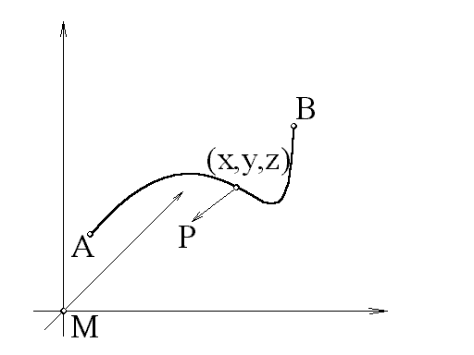
Рассмотрим пример, в котором точка с массой М находится в начале координат и неподвижна, а точка m, с массой m, движется по АВ.

Вычислить работу по перемещению точки m, приняв гравитационную постоянную равной $γ$.
$\vec{F}=\frac{−γ\text{mM \{}\vec{r}}{\left|{\vec{z}}^{3}\right|}$, т.е.
$$\vec{F}=−\frac{\text{mM}γ\left(x,y,z\right)}{{\left(\sqrt{x^{2}+y^{2}+z^{2}}\right)}^{3}}$$
$A=\int_{L_{+}}{\vec{F}d\vec{r}=\text{mM}γ\int{\frac{−\text{xdx}−\text{ydy}−\text{zdz}}{{\left(\sqrt{x^{2}+y^{2}+z^{2}}\right)}^{3}}}}$
$L_{+}:\begin{aligned}\left\{x=x(t) | \right.\left\{y=y(t) | \right.\end{aligned}$,а
точки А и В имеют координаты $A\left(x(a),y(a),z(a)\right)$ и $B\left(x(b),y(b),z(b)\right)$ соответственно.
$$A=\text{mM}γ\int_{a}^{b}{\frac{−x(t)x^{'}(t)\text{dt}−y(t)y^{'}(t)\text{dt}−z(t)z^{'}(t)\text{dt}}{{\left(\sqrt{(x(t))^{2}+(y(t))^{2}+(z(t))^{2}}\right)}^{3}}}$$
рассмотрим $U\left(x(t),y(t),z(t)\right)=\frac{1}{\left(\sqrt{(x(t))^{2}+(y(t))^{2}+(z(t))^{2}}\right)}$, тогда $U^{'}(t)$, как производная сложной функции от нескольких переменных, будет равна
$U^{'}(t)=\frac{∂u}{∂x}x^{'}(t)+\frac{∂u}{∂y}y^{'}(t)+\frac{∂u}{∂z}z^{'}(t)$ ,для вычисления $U^{'}(t)$, представим $\frac{∂u}{∂x},\frac{∂u}{∂y}$и$\frac{∂u}{∂z}$в виде
$\frac{∂u}{∂x}=−\frac{x}{{\left(\sqrt{x^{2}+y^{2}+z^{2}}\right)}^{3}}$, $\frac{∂u}{∂y}=−\frac{y}{{\left(\sqrt{x^{2}+y^{2}+z^{2}}\right)}^{3}}$ и $\frac{∂u}{∂z}=−\frac{z}{{\left(\sqrt{x^{2}+y^{2}+z^{2}}\right)}^{3}}$,соответственно,
тогда подставив эти выражения в уравнение для $U^{'}(t)$, получаем: $U^{'}(t)=\frac{−x(t)x^{'}(t)−y(t)y^{'}(t)−z(t)z^{'}(t)}{{\left(\sqrt{(x(t))^{2}+(y(t))^{2}+(z(t))^{2}}\right)}^{3}}$ , а так как работа выражается через определенный интеграл, то подставив это выражение, получаем
$$\begin{aligned}A=\text{mM}γ\int_{a}^{b}{U^{'}(t)\text{dt}=\text{mM}γ⋅U(t)|_{a}^{b}}=\text{mM}γ\left[U(x(b),y(b),z(b)))−U(x(a),y(a),z(a))\right]= \\ \text{mM}γ\left[U(B)−U(A)\right]=\frac{\text{mM}γ}{\sqrt{(x(b))^{2}+(y(b))^{2}+(z(b))^{2}}}−\frac{\text{mM}γ}{\sqrt{(x(a))^{2}+(y(a))^{2}+(z(a))^{2}}}\end{aligned}$$
Заметим, что работа в гравитационном поле не зависит от выбора пути, а зависит только от начальной А и конечной В точек этого пути.

